

**[Bài tập 1]**

# **Mục tiêu**

* Luyện tập với các thẻ inline và block (p, h1, u, i, b).
* Cách để mở Live server

## **Mô tả**

* Hãy tạo một trang web hiển thị với nội dung như sau.
* Áp dụng các thẻ h1 cho tiêu đề trang web, thẻ p cho nội dung đoạn văn bản.
* 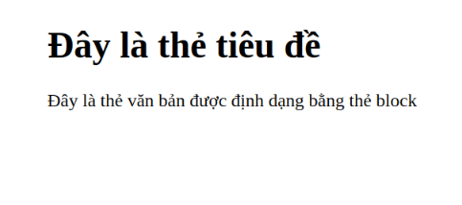
* Để mở được file trên trình duyệt ta cài đặt Extensions Live server trên VS Code, sau đó mở file index.html rồi click chuột phải -> Open with Live Server .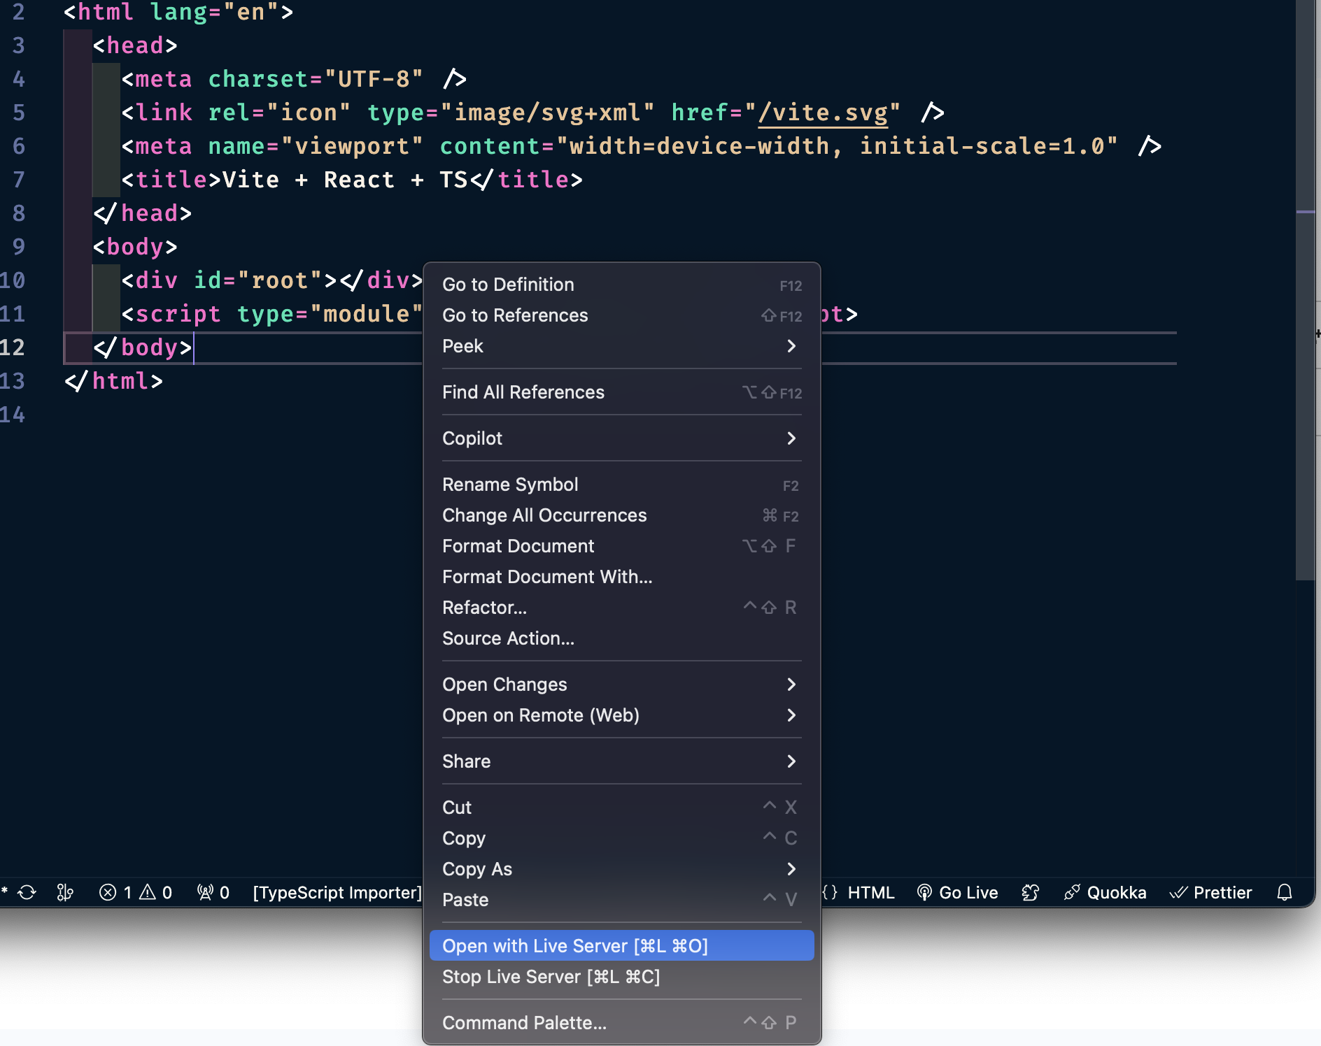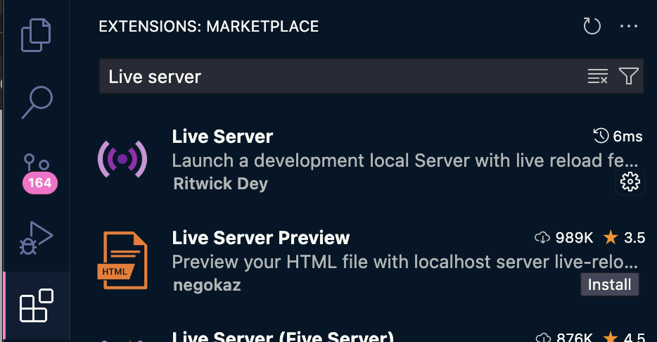

1. **Đánh giá**

Để hoàn thành bài tập, học viên cần:

● Đưa mã nguồn lên GitHub.

● Dán link của repository lên phần nộp bài trên hệ thống.